


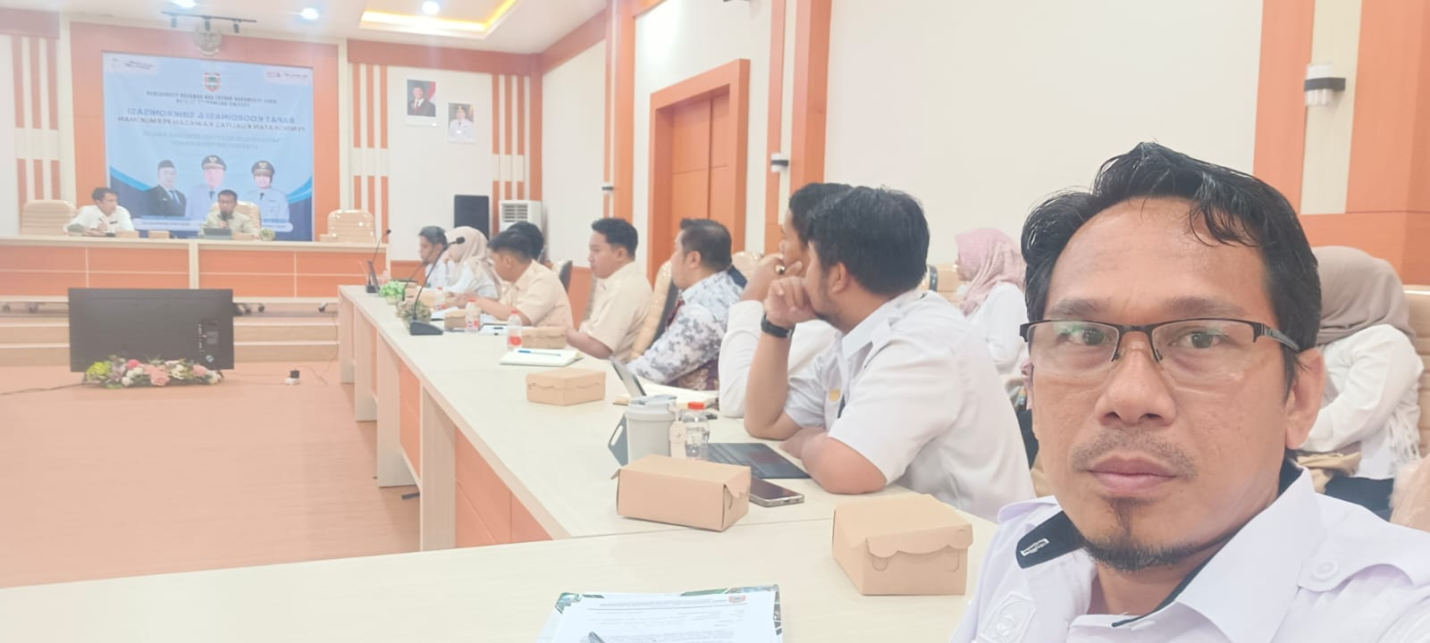

Menghadiri rapat koordinasi dan sinkronisasi peningkatan kualitas kawasan permukiman dengan mitigasi dan adaptasi bencana banjir di Aula kantor Dinas Perkim Propinsi Banjarbaru Rabu, 11 Februari 2026




